**Моделирование нормального белого шума в системе Micro – Cap**

Для того чтобы в модели учесть влияние шума на приёмник ЧИМ сигналов, необходимо в модель приёмника ЧИМ сигнала к принимаемой последовательности радиоимпульсов добавить шум.

В данном разделе решается задача формирования нормального белого шума в системе Micro-Cap, поскольку данная модель отсутствует в этой системе.

***Моделирование шума с равномерным распределением***

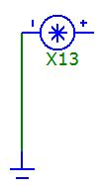Система моделирования Micro-Cap (в дальнейшем MC) имеет модель генератора шума (Noise Source Macro) (рис. 1).

**Рис.1. Генератор шума.**

Рассмотрим сгенерированную реализацию шума. Данная реализация представлена на рисунке 3. Как видно из рисунка, шумовой процесс принимает значения от 0 до 1 В и его математическое ожидание равно 0,5 В.

Для того чтобы проверить соответствие данной реализации шума равномерному распределению, необходимо найти эффективное напряжение этой реализации. Для определения эффективного напряжения использовалась функция **rms** – root mean square (корень из среднего квадрата). Данная функция вычисляет квадрат шумового напряжения, усредняет его и извлекает из среднего квадратный корень.

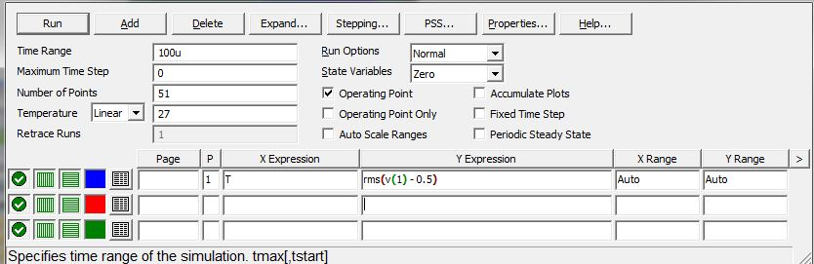

**Рис.2. Задание функции rms.**

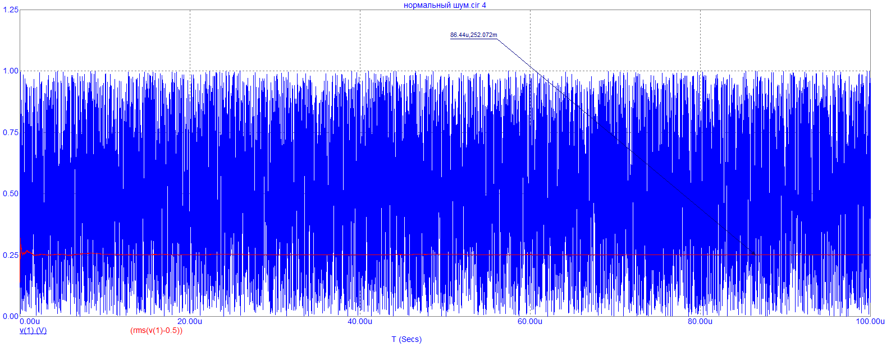Для того чтобы вычислить эффективное напряжение, необходимо в поле **Y Expression** ввести следующее (рис. 2): rms(v(номер узла, в котором необходимо вычислить эффективное напряжение) – постоянная составляющая). Эффективное напряжение, как показано на рис. 3, равно 0,252 В.

**Рис.3. Реализация сгенерированного шума.**

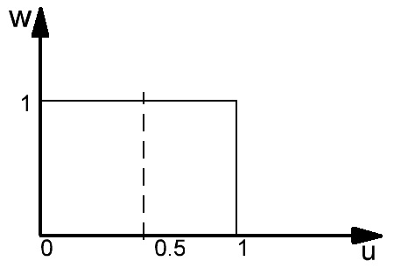

**Рис.4. Плотность вероятности равномерного распределения случайной велечины u.**

Как известно, математическое ожидание и дисперсия случайной величины с равномерным законом распределения (рис. 4-) в интервале [0, 1] вычисляются следующим образом:

$$m=\int_{-∞}^{∞}{u}w\left(u\right)du=\left\{\begin{aligned}w\left(u\right)=1 \\ при u∈\left[0, 1\right]\end{aligned}\right\}=\int_{0}^{1}{u}du=\frac{u^{2}}{2}\left|\begin{aligned}1 \\ 0\end{aligned}\right.=0.5$$

$$σ^{2}=\int_{-∞}^{∞}{{\left(u-m\right)}^{2}}w\left(u\right)du=\left\{\begin{aligned}w\left(u\right)=1 \\ при u∈\left[0, 1\right]\end{aligned}\right\}=\int_{0}^{1}{{\left(u-0.5\right)}^{2}}du==\int_{0}^{1}{u^{2}}du-\int_{0}^{1}{u}du+\int_{0}^{1}{0.25}du=\frac{u^{3}}{3}\left|\begin{aligned}1 \\ 0\end{aligned}\right.-\frac{u^{2}}{2}\left|\begin{aligned}1 \\ 0\end{aligned}\right.+0.25u\left|\begin{aligned}1 \\ 0\end{aligned}\right.==\frac{1}{3}-\frac{1}{2}+\frac{1}{4}=\frac{4-6+3}{12}=\frac{1}{12}$$

$$σ=\sqrt{σ^{2}}= \sqrt{\frac{1}{12}}=0.283-эффективное напряжение$$

Как видно из приведённых выше расчётов математическое ожидание случайной величины с равномерным законом распределения и случайной велечины, генерируемой системой MC, одинаковы и равны 0.5 В (рис. 3). Однако значения эффективного напряжения различаются: у случайной велечины с равномерным законом распределения эффективное напряжение равно 0.283 В, а у случайной велечины, генерируемой системой MC, – 0.252 В. Следовательно, можно предположить, что закон распределения сгенерированного шума отличается от равномерного.

Для проверки этого предположения произведём сохранение смоделированных точек данного графика по оси абсцисс и ординат с последующей обработкой в программе для системы MatLab, которая по сохранённым данным вычисляет и строит гистограмму данной реализации.

Листинг программы приведён далее.

function plot_data()

clear

global s time

Vybor_Signal();

% График шума и гистограмма

figure(1)

subplot(211)

plot(time,s,'LineWidth',1)

grid on

xlabel('t, мс')

title('Шум')

subplot(212)

N=length(s);

[n,x]=hist(s,30);

p=n/N;

bar(x,p,'LineWidth',1)

grid on

title('Гистограмма')

std(s)

end

%% Выбор сигнала

function Vybor_Signal()

global s time

[FileName,PathName] = uigetfile('*.csv','Выбор сигнала'); % Выбор файла

Full_FileName=[PathName,FileName];

if FileName==0 % Обработка нажатия клавиши Cancel в окне выбора файла

return

end

[data1,data2]=textread(Full_FileName,'%f %f',...

'headerlines',6,... % пропускаются 6 строк заголовка

'delimiter', ','); % разделитель - запятая

time=1000*data1; % Время (мс)(матрица-строка)

s=data2; % Отсчёты сигнала (матрица-строка)

end

Для сохранения сформированной в MC реализации шума необходимо произвести следующие действия:

1. В окне графического отображения реализации нажать клавишу F10 или два раза щёлкнуть левой кнопкой мыши по смоделированной реализации.
2. В появившемся окне перейти на вкладку **Save Curves.**
3. Слева в списке с названием **Curves** отметить галочками необходимые для сохранения реализации (эпюры).
4. В поле **As (New Name)**, блока **.USR.CSV** задать имя реализации (оно будет указанно в сохраняемом файле)
5. В поле **Number of Points** задать количество сохраняемых точек. Максимально количество сохраняемых точек 1410065408, минимальное – 1. Это поле можно активировать только путём снятия галочки с параметра **Save Actual Data Points**, наличие которого позволяет сохранить количество точек эпюры, отображённых графически.
6. При нажатии кнопки **Format** появится окно, в котором можно выбрать формат сохраняемых данных и количество знаков после запятой. В данном случае под «форматом сохраняемых данных» подразумевается тип отображения десятичных разрядов данных в файле, куда они будут записаны. Например: научный вид (**scientific**) 16 «разрядов» (**digits**) – 1.2345678912345678e+005, инженерный вид (**engineering**) 6 «разрядов» 123.123456К, десятичный вид (**decimal**) 5 «разрядов» – 123,456.12345 (здесь запятая играет роль тысячного разделителя) и вид по умолчанию (default) 8 «разрядов» – 12345.12345678. Справа от кнопки **Format** будет отображаться количество разрядов и выбранный вид.
7. В поле **In File** нажатием кнопки **Browse…** необходимо выбрать место сохранения файла на носитель информации и имя сохраняемого файла.
8. В списке форматов, который отстоит правее от поля пути сохранения файла, необходимо выбрать тип сохраняемого файла.   
   Доступно 3 типа сохраняемых файлов: **.CSV** - текстовый формат, предназначенный для представления табличных данных в системе Microsoft Excel, **.USR** – файл пользовательских баз данных и **.WAV** – формат, предназначенный для хранения записи оцифрованного аудиопотока. Для последующей передачи данных в программу, выполняемую в пакете программсистеме MatLab, необходим формат файла **.CSV**
9. После выбора формата необходимо нажать кнопку **Save**. После её нажатия в заданной директории будет сформирован файл, содержащий смоделированные данные.
10. При необходимости, можно «прослушать» смоделированную реализацию. Для этого в блоке **.WAV** в поле **Sample Rate** необходимо выбрать частоту дискретизации, в поле **Number of Bits** выбрать количество разрядов, в поле **Range** выбрать амплитуду аудиосигнала или предоставить это программе путём нажатия кнопки **Auto** **Range**. Кнопками **Play** и **Stop** можно запустить и остановить прослушивание сформированного аудиофайла. Важно помнить, что длительность данного аудиофайла равна времени моделирования.
11. Далее также необходимо указать путь сохранения, тип файла и нажать кнопку **Save**.

Пример сохранения файла в формате **.CSV** предсавлен в таблице 1. Как видно из этой таблицы, в первом столбце представлены отчёты времени и через запятую отсчёты напряжения. Также первые 6 строк несут в себе информацию о сохранённых данных: первая строка – пустая, второй строка – названия сохранённого графика, третья строка – название сохранённой величины по оси абсцисс, четвёртая строка – название сохранённой величины по оси ординат, пятая строка – количество сохранённых отсчётов, шестая строка - названия сохранённых величин.

Результат обработки сформированной в MC реализации шума в программе системы MatLab представлен на рис. 5. Как видно из рис. 5, уровень столбцов гистограммы спадает к краям, следовательно, закон распределения сгенерированного шума отличается от равномерного.

**Табл.1. Пример сохраняемых данных в формате csv**

|  |  |  |  |  |  |
| --- | --- | --- | --- | --- | --- |
|  |  |  |  |  |  |
| Label=v(12) vs T | |  |  |  |  |
| LabelX=T |  |  |  |  |  |
| LabelY=v(12) | |  |  |  |  |
| Data Point Count=44097 | | |  |  |  |
| T,v(12) |  |  |  |  |  |
| 0.0000000000000000E+000,-6.1204974491355521E-002 | | | | | |
| 1.0000000000000002E-010,-5.7174041546647257E-002 | | | | | |



**Рис.5. Реализация сгенерированного шума и её гистограмма.**

Модель генератора шума имеет параметр **TS**, который определяет время, через которое будет сгенерирован новый отсчёт шума. Рассмотрим влияние данного параметра на закон распределения. Для этого необходимо получить реализации шума при параметре TS равном 1 нс, 10 нс и 100 нс и рассчитать их гистограммы. Результаты построения гистограмм представлены на рис. 6, рис. 7 и рис. 8.

Из этих гистограмм видно, что параметр TS практически не влияет на закон распределения.

**Рис.6. Реализация сгенерированного шума и его гистограмма при TS=1 нс**



**Рис.7. Реализация сгенерированного шума и его гистограмма при TS=10 нс.**



**Рис.8. Реализация сгенерированного шума и его гистограмма при TS=100 нс.**

***Моделирование нормального шума***

В описании модели генератора шума MC10 указывалось, что генерируемый им шум будет иметь равномерный закон распределения. Однако вышеописанные исследования доказали, что это не так.

Но для формирования модели нормального шума закон распределения шума, создаваемого генератором шума в MC10, не так важен, поскольку согласно центральной предельной теореме сумма большого количества случайных величин с различными законами распределения будет иметь закон распределения близкий к нормальному. Поэтому для моделирования нормального шума возьмём 6 генераторов шума с равномерным распределением вероятностей, просуммируем напряжения, которые они формируют, и вычтем постоянную составляющую. Для контроля правильности модели шума найдём гистограмму и дисперсию.

Схема моделирования представлена на рис. 9. Результат моделирования представлен на рис. 10. Как видно из рис. 10, постоянная составляющая шума равна 0, дисперсия равна 387 мВ2.

Проверим правильность определения дисперсии. Известно, что дисперсия суммы независимых случайных величин равна сумме дисперсий каждой величины. Дисперсия шума, формируемого одним генератором, равна 63.5 мВ2. Считая источники независимыми друг от друга, получим результирующую дисперсию равную сумме дисперсий от шести источников, то есть 381 мВ2, что близко к измеренному значению 387 мВ2. Однако у стандартного нормального шума эффективное напряжение (так же как и дисперсия) должно равняться 1. Поэтому в схему необходимо добавить масштабирующий элемент с коэффициентом передачи 1/σ, где σ – СКО шума суммы шести источников.

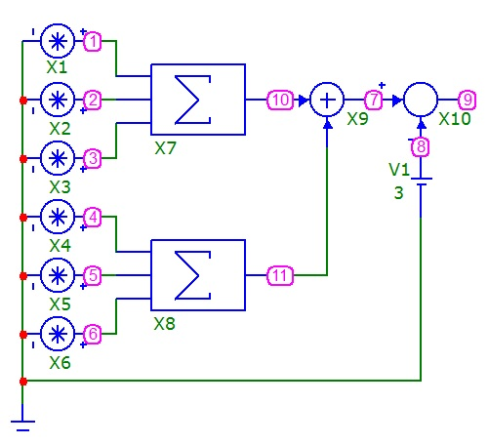

**Рис.9. Схема моделирования шума с нормальным законом распределения.**

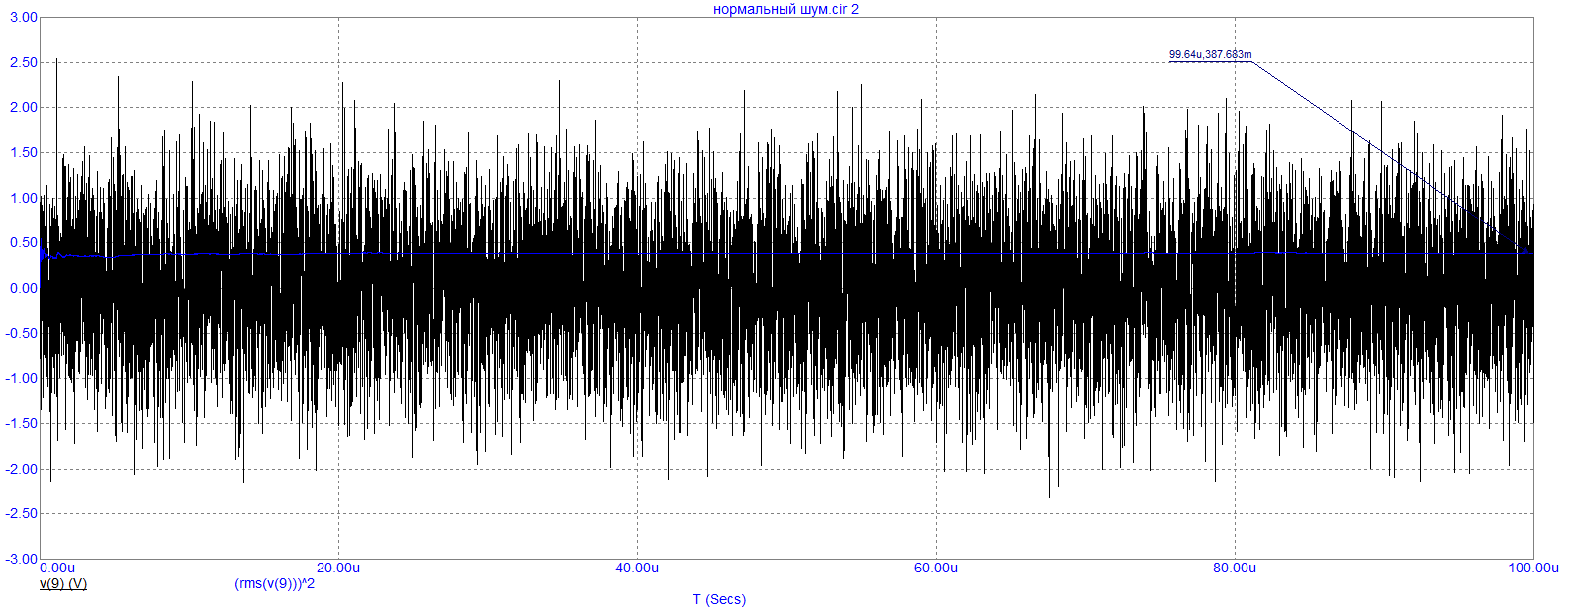**Рис.10. Реализация шума.**

Такая схема представлена на рис. 11. Коэффициент передачи масштабирующего элемента X11 равен 1/σ , то есть 1.62.

Реализация шума на выходе данной схемы моделирования показана на рис. 12. Гистограмма данного шума приведена на рис. 13.

Как видно из рис. 11, эффективное напряжение равно 1 В. А из рис. 13 видно, что закон распределения данного шума близок к нормальному, поскольку границы гистограммы равны ±3σ.

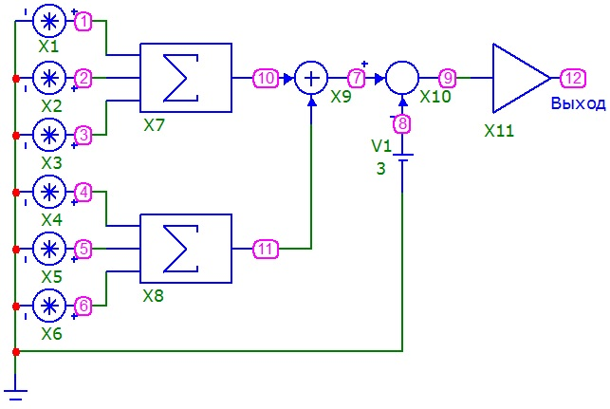

**Рис.11. Схема моделирования шума с нормальным законом распределения.**

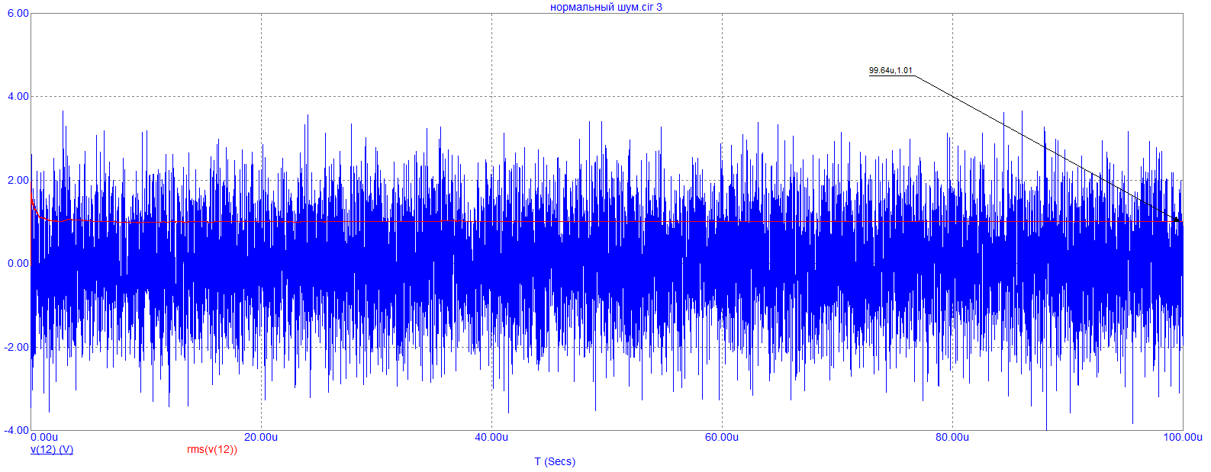**Рис.12. Реализация шума, близкого к нормальному.**



**Рис.13. Реализация шума, близкого к нормальному, и её гистограмма.**